2.7闭合电路的欧姆定律（课时练习）
班级 姓名 学号
一、选择题：（打＊的为多选）
＊1.在闭合电路中，下列叙述正确的是( )
A.闭合电路中的电流跟电源电动势成正比，跟整个电路的电阻成反比
B.当外电路断开时，路端电压等于零
C.当外电路短路时，电路中的电流趋近于∞
D.当外电阻增大时，路端电压也增大
2、一太阳能电池板，测得他的开路电压为800mV,短路电流40mA.如将该电池板与一阻值为20Ω的电阻器连成一闭合电路，则它的路端电压是（ ）

A、0.10V B、0.20V C、0.30V D、0.40V
3、关于电源的电动势，下面叙述正确的是（ ）
A、电源的电动势就是接在电源两极间的电压表测得的电压
B、同一电源接入不同电路，电动势就会发生变化
C、电源的电动势时表示电源把其他形式的能转化为电能的本领大小的物理量
D、在闭合电路中，当外电阻变大时，路端电压变大，电源的电动势也变大
4、一个电源分别接上8Ω和2Ω的电阻时，两电阻消耗的电功率相等，则电源内阻为( )
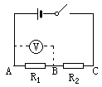
A.1Ω B.2Ω C.4Ω D.8Ω
＊5、某学生在研究串联电路的电压时，接成如图所示电路，接通K后，他将大内阻的电压表并联在A、C两点间时，电压表读数为U,当并联在A、B两点间时，电压表读数也为U,则出现此种情况的原因是（R₁,R₂阻值相差不大）（ ）
A、AB段断路 B、BC段断路 C、AB段短路 D、BC段短路
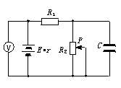
＊6、如图所示，当电路里滑动变阻器R₂的滑动触头P向下滑动时（ ）
A.电容器C两极板间的电场强度增大
B.电压表的读数减小
C.R₁消耗的功率减小
D.R₁消耗的功率增大
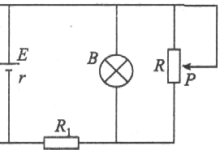
＊7、如图所示电路中.A、B两灯均正常发光，R为一滑动变阻器，P为滑动片，若将滑动片向下滑动，则( )
A.B灯变暗 B.B灯变亮
C.R₁上消耗功率变大 D.总电流变小

二、填空题：
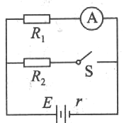
8、 如图所示的电路中，电阻R₁=6Ω，R₂=3Ω，S断开时，电流表示数为0.9A，S闭合时，电流表示数为0.8A，则电源电动势为E=______V，内阻r=______Ω。

三、计算题：
9、电源的电动势为4.5V，外电阻为4.0Ω时，路端电压为4.0 V。如果在外电路并联一个4.0Ω的电阻，路端电压是多大？如果6.0Ω的电阻串联在外电路中，路端电压又是多大？

(选做题)10.如图所示的电路中，电源电动势E＝10V、内阻r＝1.0Ω，当滑动变阻器的阻值调节为R₁＝3.0Ω后，开关S断开和接通时，A、B之间电路消耗的电功率都为P＝4.0W.求:开关S闭合的前、后，通过R₂的电流各是多大?
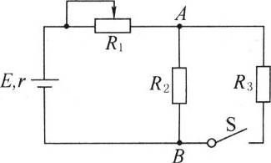

(选做题)11.如图所示电路中，R₃=4Ω，电流表读数为0.75A，电压表读数为2V，由于某一电阻断路，使电流表读数为0.8A，而电压表读数为3.2V，问:
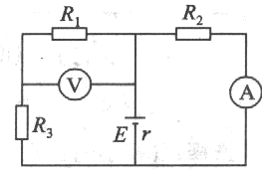
(1)哪一只电阻断路?
(2)电源电动势和内电阻各多大?

